Implementasi Data Mining Dalam Memprediksi Transaksi Penjualan Menggunakan Algoritma Apriori
(Studi Kasus PT.Arma Anugerah Abadi Cabang Sei Rampah)
Paujiah Nur Harahap¹, Sulindawaty²
^{1,2} Program Studi Teknik Informatika, STMIK Pelita Nusantara
Jl. St. Iskandar Muda No. 1 Medan
E-mail : paujiahnur11@gmail.com
E-mail : sulindawaty@gmail.com
Abstrak—Data mining ialah operasi resourcing dan penggunaan data untuk menemukan pola atau hubungan dari sekumpulan data berukuran besarData mining telah diimpelementasikan pada berbagai aspek, salah satunya pada bidang penjualan produk roti. Pihak perusahaan dapat mengetahui minat pembeli dengan memanfaatkan data mining untuk mengolah data penjualan produk roti. Penelitian ini menganalisis tentang pencarian informasi dari data transaksi penjualan roti menggunakan data mining dengan algoritma apriori. Dengan menggunakan algoritma apriori untuk menentukan pola kombinasi itemset dan aturan asosiasi pada PT. Arma Anugerah Abadi Cabang Sei Rampah, yaitu dengan nilai support dan confidence tertinggi adalah Roti Bungkus Coklat Keju dan Roti Bungkus Pres Kelapa dengan nilai support 17% dan nilai confidence 77%
MATICS : Jurnal Ilmu Komputer dan Teknologi Informasi ISSN : 1978-161X(p); 2477-2550(e)
Volume 9, No. 1(2017), pp 33-40 DOI : 10.18860/mat.v9i1.XXXX
Received : January25th 2016; Accepted : March 9th 2016 ; Avalaible Online : April 5th 2016

Kata Kunci—Algoritma apriori, data mining.

Abstract—Data mining is a operation that involves collecting and using data to find patterns or relationships from large data sets. Data mining has been implemented in various fields, one of which is in the sale of bakery products. The company can find out the buyer's interest by using data mining to process data on sales of bakery products. This study discusses information retrieval from bread sales transaction data using data mining with a priori algorithms. By using a priori algorithm to determine the pattern combination of item set and association rules at PT. Arma Anugerah Abadi Sei Rampah Branch, namely with the highest value of support and confidence are the Chocolate Cheese Wrap Bread and the Pres coconut Wrap Bread with a support value of 17% and a confidence value of 77%.

Key Word—Apriori algorithm, data mining.

PENDAHULUAN
T
EKNOLOGI informasi telah berkembang pesat dan memberikan efek yang cukup besar di dalam kehidupan manusia. Pengaruh tersebut tidak lepas dari teknologi informasi seperti pada aspek perekonomian, kesehatan, pendidikan, bisnis, dan lain-lain. Dalam aspek bisnis khususnya dibidang penjualan, suatu pebisnis akan mengumpulkan berbagai informasi untuk memperoleh keuntungan yang maksimal dan meminimalkan kerugian.
PT.Arma Anugerah Abadi merupakan salah satu industri yang beroperasi dalam bidang produksi dan penjualan makanan yang menyediakan berbagai produk roti (Bakery) dan kue (Pastry). Terdapat lebih dari 50 toko yang tersebar di beberapa daerah, seperti Sumatera Utara, Pekan Baru dan Aceh. Ada banyak sekali produk-produk yang diproduksi dan ditawarkan kepada pelanggan mulai dari produk bakery dengan ukuran besar hingga pastry yang berukuran kecil. Setiap hari PT.Arma Anugerah Abadi melakukan kegiatan seperti penerimaan pesanan, transaksi penjualan, penyediaan stok produk, dan lain-lain.
Pada proses pengolahan data transaksi penjualan pada perusahaan ini belum dapat memberikan informasi tentang kebiasaan belanja pelanggan, pengolahan data tersebut tidak dapat memberi informasi hubungan antar item yang dibeli oleh pelanggan. Sehingga pihak perusahaan kesulitan dalam mengetahui setiap produk yang laku terjual. Penggunaan metode sederhana dalam menganalisis kebiasaan belanja pelanggan sangan sulit dilakukan dan belum dilakukan secara optimal, karena perkembangan data transaksi yang terus bertambah dan biasanya hanya digunakan sebagai arsip data.
Penelitian terdahulu, yang digarap oleh Dewi Kartika Pane(2013), pada analisis sistem data penjualan produk elektronik dengan menggunakan algoritma apriori menyimpulkan data penjualan produk laptop di kreditplus dengan menetukan minimum support 30% dan minimal confidence 60% mendapatkan hasil penjualan barang elektronik paling banyak dipasarkan adalah Acer dan Toshiba[2].
Berdasarkan penelitian tersebut, peneliti mencoba untuk membuktikan penelitian sebelumnya dan meningkatkan keakurasian data agar agar infomasi baru yang dihasilkan dapat meningkatkan pengetahuan tentang keranjang belanja pelanggan dan kebiasaan pelanggan dalam membeli suatu produk, dan dapat mengetahui produk yang paling sering laku terjual.

1.1 Rumusan Masalah
Adapun yang menjadi rumusan masalah dalam memprediksi transaksi penjualan pada PT.Arma Anugerah Abadi adalah:
- Bagaimana pengolahan data keranjang belanja pada transaksi penjualan pada produk roti dan kue?
- Bagaimana menerapkan algoritma Apriori untuk mengetahui penjualan produk roti (bakery) pada PT.Arma Anugerah Abadi Cabang Sei Rampah yang paling banyak terjual?
- Bagaimana merancang aplikasi penerapan data mining dalam memprediksi transaksi penjualan menggunakan algoritma apriori?
1.2 Tujuan Penelitian
Adapun yang menjadi tujuan penelitian dalam memprediksi transaksi penjualan pada PT.Arma Anugerah Abadi adalah:
- Untuk mengetahui hasil pengolahan data keranjang belanja pada penjualan produk roti dan kue
- Untuk menerapkan algoritma Apriori untuk mengetahui penjualan produk roti (bakery) pada PT.Arma Anugerah Abadi Cabang Sei Rampah yang paling banyak terjual.
- Untuk merancang aplikasi penerapan data mining dalam memprediksi transaksi penjualan menggunakan algoritma apriori?

1.3 Manfaat Penelitian
Dengan adanya penelitian ini diharapkan dapat memberikan manfaat, yaitu:
- Memudahkan perusahaan mendapatkan informasi terhadap produk yang sering dibeli oleh konsumen.
- Sebagai bahan evaluasi bagi pihak peusahaan dalam perbaikan sistem yang sekarang diterapkan.
- Sebagai alat bantu pihak perusahaan mempunyai sistem pendukung keputusan dalam menentukan barang yang paling sering terjual.

LANDASAN TEORI
2.1 Data Mining
Tan (2006) mendefenisikan data mining sebagai proses untuk mendapatkan informasi yang berguna dari gudang basis data yang besar. Data mining juga dapat diartika sebagai pengekstrakan informasi baru dari bongkahan data besar untuk membantu dalam pengambilan keputusan[1].
Data mining atau knowledge discovery in database(KDD) adalah kegiatan yang meliputi pengumpulan dan pemakaian data historis untuk menemukan pola atau hubungan dari sekumpulan data berukuran besar. Hasil dari proses data mining bisa dipakai untuk perbaikan pengambilan keputusan dimasa depan[3].
Defenisi umum dari data mining adalah proses pencarian pola-pola yang tersembunyi (hidden patern) berupa pengetahuan (knowledge) yang tidak diketahui sebelumnya dari suatu sekumpulan data yang sangat besar dalam database, data werehouse, atau media penyimpanan lainnya[4].
Data mining adalah serangkain proses untuk menggali nilai tambah berupa informasi yang selama ini tidak diketahui secara manual dari suatu basis data. Informasi yang dihasilkan diperoleh dengan cara mengektrasi dan mengenali pola yang penting atau menarik dari data yang terdapat dalam basis data[5].

2.2 Algoritma Apriori
Algoritma apriori merupakan jenis aturan asosiasi pada data mining. ketentuan yang menerangkan asosiasi terhadap beberapa atribut sering disebut affinity analysis atau market basket analysis. Analisis asosiasi atau association rule mining adalah cara data mining untuk menemukan aturan suatu kombinasi item[6]. Salah satu tahap analisis asosiasi yang menarik perhatian para peneliti agar dapat mendapatkan algoritma yang efisien adalah analisis pola frequensi tinggi (frequent pattern mining). Penting atau tidaknya sebuah asosiasi dapat diketahui dengan dua tolak ukur , yaitu : support dan confidence. Support (nilai penunjang) merupakan persentase kombinasi item tersebut dalam database, sementara confidence (nilai kepastian)merupakan kuatnya relasi antar-item dalam aturan asosiasi.
Metodologi dasar analisis asosiasi dibagi kedalam dua tahap[7]:
- Analisa pola frekuensi tinggi
Tahapan ini mencari kombinasi item yang memenuhi syarat minimum dari nilai support dalam database. Nilai support sebuah item diperoleh dengan rumus:

$\text{Support }\left(\text{A}\right)\text{=}\frac{\text{Jumlah transaksi mengandung A}}{\text{Total transaksi}}$ (1)

Sedangkan pada dua itemset atau lebih diperoleh dengan rumus:

$\text{Support }\left(\text{A,B}\right)\text{=}\frac{\text{Jumlah transaksi mengandung A dan B}}{\text{Total transaksi}}$ (2)

- Penciptaan aturan assosiatif
Setelah semua pola frekuensi tinggi ditemukan, barulah dicari aturan assosiatif yang memenuhi syarat minimum untuk confidence dengan menghitung confidence aturan assosiatif A-B. Nilai confidence dari aturan A-B diperoleh dari rumus:

$\text{Confidence P }\left(\text{B|A}\right)\text{=}\frac{\text{Jumlah transaksi mengandung A dan B}}{\text{Jumlah transaksi mengandung A}}$ (3)

Dari proses pembentukan aturan asosiasi maka akan diperoleh nilai confidence dari setiap item set, dan kemudian ditentukan nilai minimum confidence untuk memperoleh rules association.

2.3 Aturan assosiasi (Association rules)
Aturan asosiasi (Association rules) merupakan salah satu metode yang bertujuan mencari pola yang sering muncul di antara banyak transaksi, dimana setiap transaksi terdiri dari beberapa item[8]. Analisa asosiasi atau association rule mining adalah teknik data mining untuk menenumkan aturan asosiatif antara suatu kombinasi[9]. Contoh dari aturan assosiatif dari analisa pembelian suatu pasar swalayan adalah dapat diketahuinya berapa besar kemungkinan seorang pelanggan membeli roti bersamaan dengan susu.

Metode Penelitian
Kerangka penelitian merupakan konteks relasi antara konsep-konsep yang akan diteliti atau diukur melalui penelitian yang akan dilakukan. Pada penelitian ini, peneliti akan menjelaskan cara melakukan penelitian dengan urutan alur penelitian yang dibuat secara sistematis. Kerangka kerja penelitian ini merupakan langkah-langkah yang dilakukan dalam penyelesaian masalah yang akan dibahas.
Adapun kerangka kerja penelitian dapat dilihat pada gambar 1.

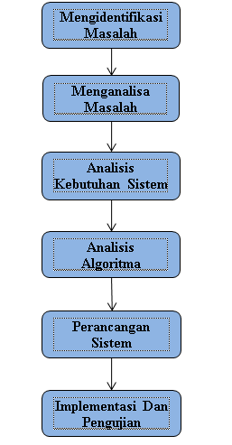
Gambar 1 Kerangka Kerja Penelitian

Analisa dan Perancangan
Dalam penelitian ini, data yang dianalisa adalah data transaksi pada bulan Januari 2019 terhadap 100 data transaksi terdiri dari 30 item.

Tabel 1. Daftar Produk Roti
No | Kode Produk | Nama Produk
1 | A01 | Bika Ambon Besar
2 | A02 | Lapis Legit Gulung Besar
3 | A03 | Lapis Legit Gulung Mini
4 | A04 | Blondi Spesial Besar
5 | A05 | Blondi Spesial Mini
6 | A06 | Blonde Spesial Sedang
7 | A07 | Donut Isi Coklat
8 | A08 | Donut Biasa
9 | A09 | Donut Sate
10 | A10 | Caramel Besar
11 | A11 | Chiffon Cake Ceres Kacang
12 | A12 | Roti Bungkus Coklat Keju
13 | A13 | Roti Bungkus Pres Kelapa
14 | A14 | Roti Fla Keju
15 | A15 | Roti Bungkus Kacang Hijau
16 | A16 | Roti Sosis Abon Sapi
17 | A17 | Roti Sosis Panjang
18 | A18 | Roti Coklat Kismis
19 | A19 | Roti Kacang Merah
20 | A20 | Roti Kacang Hijau
21 | A21 | Roti Manis Kosong
22 | A22 | Brownis Panggang Mini
23 | A23 | Brownis Panggang Panjang
24 | A24 | Brownis Kukus Abon
25 | A25 | Brownis Cup
26 | A26 | Bolu Gulung Capucino Besar
27 | A27 | Kue Basah
28 | A28 | Choco Crumb
29 | A29 | BFR Sedang
30 | A30 | Bagelan Ori

Langkah 1: Misalkan diberikan nilai minimum support $≥$ 10% dari 100 transaksi penjualan maka akan diperoleh data yang memenuhi nilai minimum support. Nilai support diperoleh dengan rumus sebagai berikut:

$$\text{Support }\left(\text{A}\right)\text{=}\frac{\text{Jumlah transaksi mengandung A}}{\text{Total transaksi}}$$

$$\text{Support}\left(\text{A01}\right)\text{=}\frac{\text{29}}{\text{100}}\text{x100\%=29\%}$$
$$\text{Support}\left(\text{A02}\right)=\frac{\text{11}}{\text{100}}\text{x100\%=11\%}$$
$$\text{Support}\left(\text{A03}\right)\text{=}\frac{\text{21}}{\text{100}}\text{x100\%=21\%}$$
$$\text{Support}\left(\text{A04}\right)\text{=}\frac{\text{31}}{\text{100}}\text{x100\%=31\%}$$
$$\text{Support}\left(\text{A05}\right)\text{=}\frac{\text{12}}{\text{100}}\text{x100\%=12\%}$$

Tabel 2. Memenuhi Support 1-ItemSet
No | Kode Produk | Jumlah | Nilai Support
1 | A01 | 29 | 29%
2 | A02 | 11 | 11%
3 | A03 | 21 | 21%
4 | A04 | 31 | 31%
5 | A05 | 12 | 12%
6 | A07 | 27 | 27%
7 | A08 | 32 | 32%
8 | A09 | 26 | 26%
9 | A10 | 16 | 16%
10 | A12 | 22 | 22%
11 | A13 | 34 | 34%
12 | A16 | 11 | 11%

Langkah 2: Proses selanjutnya yaitu mencari nilai support 2 itemset dengan minimum support $≥$ 10% dari 100 sata transaksi. Dapat diselesaikan dengan rumus:

$$\text{Support }\left(\text{A,B}\right)\text{=}$$
$$\frac{\text{Jumlah transaksi mengandung A dan B}}{\text{Total transaksi}}$$

$$\text{Support}\left(\text{A01|A03}\right)\text{=}\frac{\text{17}}{\text{100}}\text{x100\%=17\%}$$

Tabel 3. Memenuhi Support 2-ItemSet
No | Kombinasi 2 Item |  | Jumlah | Nilai Support
1 | A01 | A03 | 17 | 17%
2 | A01 | A04 | 15 | 15%
3 | A01 | A13 | 13 | 13%
4 | A03 | A04 | 10 | 10%
5 | A04 | A11 | 12 | 12%
6 | A04 | A13 | 10 | 10%
7 | A07 | A08 | 19 | 19%
8 | A07 | A09 | 15 | 15%
9 | A08 | A09 | 18 | 18%
10 | A09 | A13 | 12 | 12%
11 | A12 | A13 | 17 | 17%

Langkah 3: Pembentukan aturan asosiatif
Setelah semua pola frekuensi tinggi ditemukan, barulah dicari aturan asosiasi yang memnuhi minimum confidence $≥$ 35%. Dapat diselesaikan dengan rumus:

$$\text{Confidence P }\left(\text{B|A}\right)\text{=}$$
$$\frac{\text{Jumlah transaksi mengandung A dan B}}{\text{Jumlah transaksi mengandung A}}$$

$$\text{Confidence P }\left(\text{A01|A03}\right)\text{=}\frac{\text{17}}{\text{29}}\text{x100\%=59\%}$$

$$\text{Confidence P }\left(\text{A01|A04}\right)\text{=}\frac{\text{15}}{\text{29}}\text{x100\%=52\%}$$

Tabel 4. Aturan Asosiasi (Asociation Rule)
No | Kombinasi 2 Item |  | Support | Nilai Confidence
1 | A01 | A03 | 17% | 59%
2 | A01 | A04 | 15% | 52%
3 | A01 | A09 | 13% | 45%
4 | A03 | A04 | 10% | 48%
5 | A04 | A11 | 12% | 39%
6 | A07 | A08 | 19% | 70%
7 | A07 | A09 | 14% | 52%
8 | A08 | A09 | 18% | 56%
9 | A09 | A13 | 12% | 46%
10 | A12 | A13 | 17% | 77%

Dari tabel 4 diatas diperoleh 10 aturan asosiasi yang memenuhi syarat minimum support dan minimum confidence. Dapat disimpulkan bahwa nilai tertinggi dari aturan asosiasi adalah kombinasi dari Roti Bungkus Coklat Keju dan Roti Bungkus Pres Kelapa dengan nilai support 17% dan niali confidence 77%.
Merancang sistem untuk mengetahui hasil dari pengolahan data transaksi penjualan menggunakan algoritma apriori dengan menggunakan use case diagram, activity diagram, class diagram, dan sequence diagram.
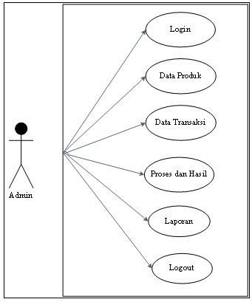
Gambar 2. Use Case Diagram Sistem Apriori

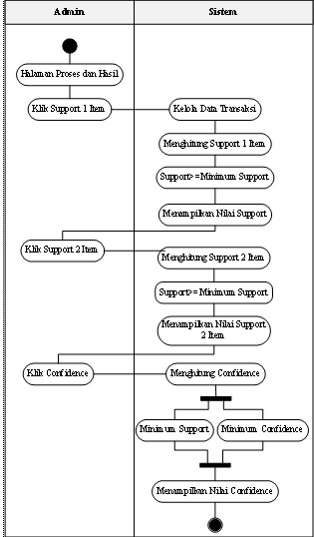
Gambar 3. Activity Diagram Proses Apriori
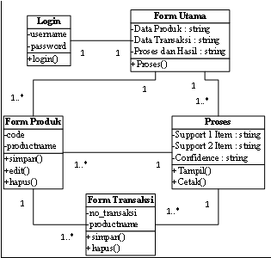
Gambar 4. Class Diagram Sistem Apriori

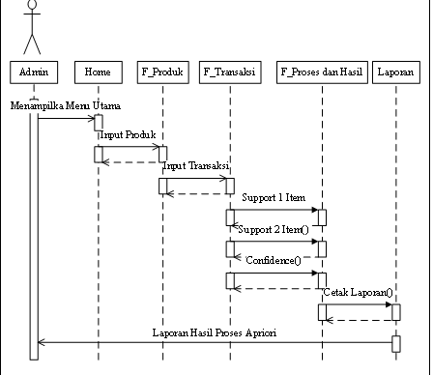
Gambar 5. Sequence Diagram Sistem Apriori

Implementasi Sistem
Implementasi Sistem Tahap implementasi sistem merupakan tahap berdasarkan pada hasil analisa dan perancangan sebelumnya yang dimasukkan ke dalam suatu bentuk bahasa pemrograman pada komputer untuk diolah, kemudian komputer menjalankan fungsi-fungsi yang telah didefenisikan.Pada menu utama berisi data produk dengan menginputkan data produk dan meniyimpannya kedalam database, Gambar 6. Dalam menu utama berisi data transaksi dengan menginputkan data transaksi dan menyimpannya kedalam database, Gambar 7. Dalam menu utama berisi hasil dan proses apriori berupa nilai support dan confidence, Gambar 8.

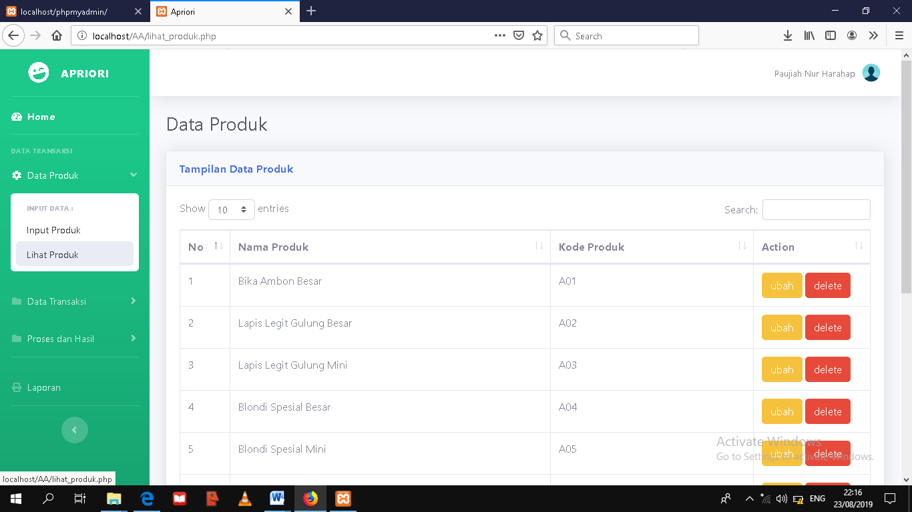
Gambar 6. Form Data Produk

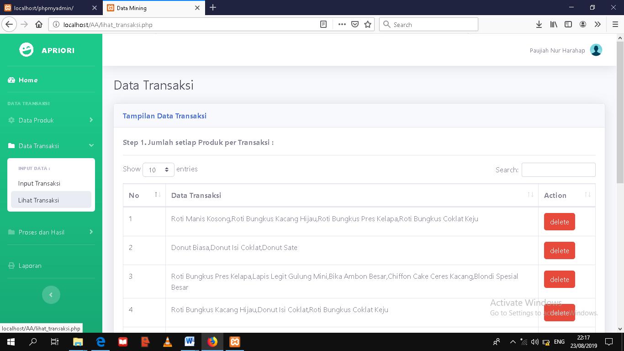
Gambar 7. Form Data Transaksi
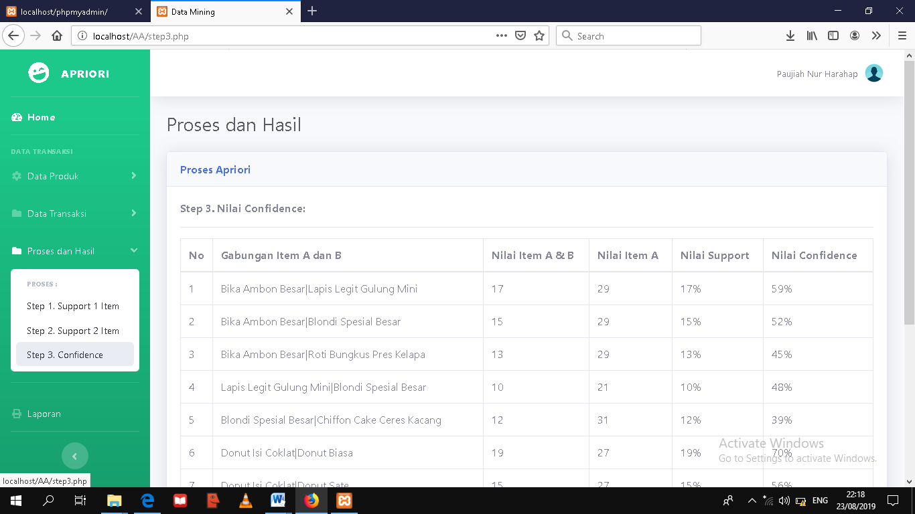
Gambar 8. Form Proses Apriori

Pada analisis apriori memiliki tombol cetak pada form laporan yang dapat digunakan agar hasil dari analisa apriori dapat ditampilkan dalam bentuk aturan asosiasi. Berikut ini hasil laporan analisa apriori dapat dilihat pada gambar 9.
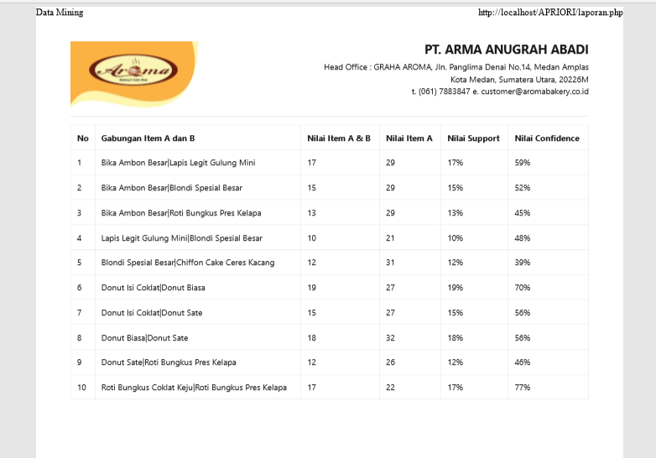
Gambar 9. Tampilan Laporan Hasil Analisi Apriori

Kesimpulan
Berdasarkan penelitian dan implementasi yang dilakukan pada sistem implementasi data mining dalam memprediksi transaksi penjualan dengan menggunakan algoritma apriori maka dapat diambil kesimpulan sebagai berikut:
- Analisa asosiasi dengan algoritma apriori dapat menemukan aturan asosiasi untuk kombinasi penjualan produk roti, serta mengetahui produk roti yang paling banyak diminati oleh pelanggan.
- Penerapan data mining menggunakan algoritma apriori sangat efisien dan dapat mempercepat proses pembentukan kecendrungan pola kombinasi itemset dari hasil transaksi penjualan produk roti pada PT. Arma Anugerah Abadi Cabang Sei Rampah, yaitu dengan nilai support dan confidence tertinggi adalah Roti Bungkus Coklat Keju dan Roti Bungkus Pres Kelapa.
- Pengujian sistem yang telah dirancang untuk memprediksi transaksi penjualan pada PT. Arma Anugerah Abadi Cabang Sei Rampah dengan menggunakan bahasa pemrograman PHP dan database MySql menghasilkan kombinasi item dan nilai persentase dari tiap data transaksi.

DAFTAR PUSTAKA

[1] Prasetyo, E. 2017. “Data Mining: Konsep dan Aplikasi Menggunakan MATLAB” , Yogyakarta: C.V Andi Offset.
[2] Pane, D.K. “Implementasi Data Mining Pada Penjualan Produk Elektronik Denagan Menggunakan Algoritma Apriori”. Pelita Informatika Budi Darma, 2013. Vol.4 (3), 25-29.
[3] Putria, N.E. “Data Mining Penjualan Tiket Pesawat Menggunakan Algoritma Apriori Pada Terminal Tiket Batam Tour & Travel”. Computer Based Information System Journal, 2018, Vol.06 (01), 29-38.
[4] Rahmawati, F., Merlina, N. “Metode Data Mining Terhadap Dta Penjualan Sparepart Mesin Fotocopy Menggunakan Algoritma Apriori”. Jurnal Penelitian Ilmu Komputer, System Embedded & Logic, 2018, Vol.6 (1), 9-20.
[5] Sulindawaty, Muhammad Zarlis, Niskarto Zendrato. “Strategi Peningkatan Penjualan Buku Pada PT. Tiga Serangkai Internasional Dengan Metode Clustering”. Seminar Nasional Teknologi Informasi dan Komunikasi STI&K. 2018. Vol 2. 102-110.
[6] Vulandari, R.T. “Data Mining: Teori dan Aplikasi Rapidminer”. Surakarta: PENERBIT GAVA MEDIA, 2017.
[7] Wijayanti, A. “Analisis Hasil Implementasi Data Mining Menggunakan Algoritma Apriori Pada Apotek”. Jurnal Edukasi dan Penelitian Informatika(JEPIN), 2017, Vol.3 (1), 60-64.
[8] Anas, A. “Algoritma Apriori untuk Mendapatkan Perilaku Konsumen Dalam Pembelian Barang”. Jurnal Sains dan Informatika, 2015, Vol.1 (02), 45-59.
[9] M. Ikhsan, M. Dahria, Sulindawaty. “Penerapan Association Rule dengan Algoritma Apriori Pada Proses Pengelompokan Barang di Perusahaan Reatil”. 2011.

